Federico Garcia Lorca: Mesečna romanca

1. Iz česa je Federico Garcia Lorca črpal vsebinske in oblikovne sestavine za svojo poezijo?
___________________________________________________________________________
___________________________________________________________________________
___________________________________________________________________________

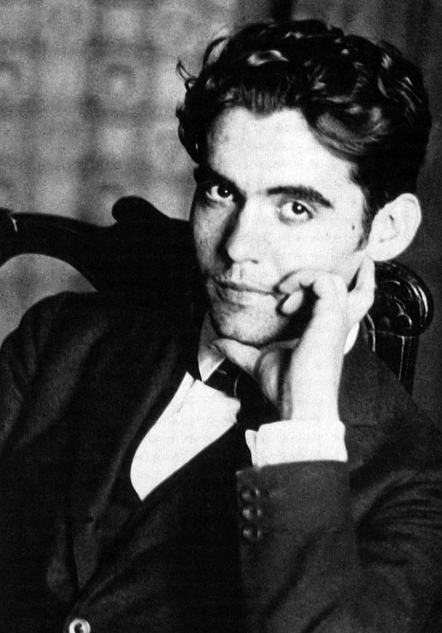
Zeleno, ki te hočem zeleno.
Zeleni veter. Zelene veje.
Ladja na morju
in konj na planini.
S senco ob pasu
ona sanja na balkonu,
polti zelene, las zelenih,
z očmi od hladnega srebra.
Zeleno, ki te hočem zeleno.
Pod ciganskim mesecem
stvari jo motrijo
in ona jih ne more motriti.

Zeleno, ki te hočem zeleno.
Velike ledene zvezde
prihajajo s senčnato ribo,
ki odpira cesto zori.
Smokva tare veter
z luskinami svojih vej,
in gora, mačka tatica
ježi svoje sršljive aloje.
Ali kdo bo prišel? In od kod?
Ona sedi na balkonu,
polti zelene, las zelenih,
sanjajoč o morju gorjupem. 2. Kako razumeš naslov Mesečna romanca?
Poskušaj obnoviti zgodbo, o kateri govori pesem.
______________________________________________________________
______________________________________________________________
»Boter, rad bi menjal ________________________________________________________
svojega konja za vašo hišo,
svoje sedlo za vaše zrcalo,
svoj nož za vašo odejo. 3. Katere romance poznaš in kaj je značilno za to literarno vrsto?
Boter, krvav prihajam Ali je Mesečna romanca tipična romanca? Je ta romanca
od luk mesta Cabra.« pripovedna ali bolj lirska?
_________________________________________________________
»Ko bi jaz mogel, fantič,
bi sklenil to pogodbo.
in moja hiša ni več moja hiša.« _________________________________________________________

__________________________________________________________________________________

__________________________________________________________________________________

»Boter, hočem umreti 4. Katerim stvarem je v pesmi pripisana zelena barva?
dostojanstveno v svoji postelji. Kakšen simbolični pomen ima v pesmi zelena barva?
Od jekla, če je mogoče,
s holandskimi ponjavami. _________________________________________________________
Ne vidiš moje rane
od prsi do vratu?« _________________________________________________________
»Tristo rjavih rož
je na tvoji beli srajci. _________________________________________________________
Tvoja kri curlja in diši
okoli tvojega pasu. _________________________________________________________
Ali jaz nisem več jaz
in moja hiša ni več moja hiša.«
»Pustite me vsaj, da se vzpnem
do visokih balkonov:
Pustite me, da se vzpnem! Pustite me
do zelenih balkonov.
Ograja meseca,
od koder odmeva voda.« 5. Kako razumeš verz »Zeleno, ki te hočem zeleno«?
_____________________________________________________________
Že se vzpenjata dva botra ________________________________________________________
do visokih balkonov.
Puščajoč za seboj sled krvi. ________________________________________________________
Puščajoč za seboj sled solza.
Trepetali so na strehah
lampijončki iz kositra.
Tisoč kristalnih tamburinov
je rezalo rano jutro.

Zeleno, ki te hočem zeleno,
zeleni veter, zelene veje.
Oba botra sta se vzpela.
Široki veter je puščal
v ustih čuden okus
žolča, mete in bazilike.
Boter! Kje, povej mi,
kje je tvoja grenka mladenka?

Kolikokrat te je pričakovala! 6. Poišči in razloži čim več metafor.
Kolikokrat te bo pričakovala
svežega lica, črnolasa, ____________________________________________________
na tem zelenem balkonu!
_________________________________________________________
Na obrazu kapnice ____________________________________________________
se je gugala ciganka.
Polti zelene, las zelenih, ____________________________________________________
z očmi od hladnega srebra.
Ledena skril meseca ____________________________________________________
drži jo iznad vode.
_____________________________________________________
Noč je postala prijazna
kakor majhen trg.
Orožniki pijani
so udarjali po vratih.
Zeleno, ki te hočem zeleno.
Zeleni veter, zelene veje.
Ladja na morju
in konj na planini.

7. Razloži naslov zbirke Ciganski romansero.

___________________________________________________________________________

___________________________________________________________________________

___________________________________________________________________________

8. Razloži pojem drzna metafora in navedi primer iz Mesečne romance.
___________________________________________________________________________

___________________________________________________________________________

___________________________________________________________________________

Federico Garcia Lorca: Vitezova pesem

Kordova.
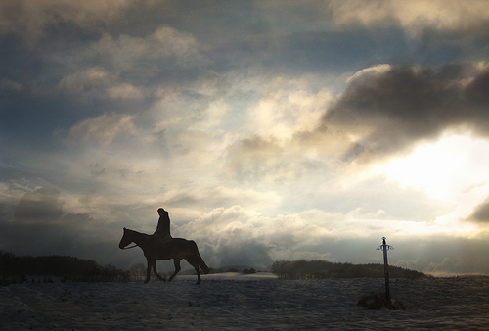
Daljna in sama.

Kobila črna, luna velika,
in olive v moji bisagi.
Čeprav poznam vse ceste,
nikdar ne pridem v Kordovo.
Na ravnini, v vetru
kobila črna, luna rdeča.
Smrt me oprezuje
s stolpov v Kordovi.

Joj, kako dolga je cesta!
Joj, moja vrla kobila!
Joj, ko me smrt pričakuje,
preden še pridem v Kordovo!

Kordova.
Daljna in sama.

1. Kdo govori v Vitezovi pesmi? Ali lahko uporabimo zanjo izraz vložna pesem?
___________________________________________________________________________

___________________________________________________________________________

___________________________________________________________________________

2. Kaj je glavni motiv v pesmi in v čem se skriva njena tema?
___________________________________________________________________________

___________________________________________________________________________

3. Kaj predstavlja v pesmi Kordova?
___________________________________________________________________________

___________________________________________________________________________

4. Ali je treba vitezovo popotovanje v daljno mesto razumeti dobesedno ali je Kordova simbol? Svoj odgovor utemelji.
___________________________________________________________________________

___________________________________________________________________________

5. Dopolni miselni vzorec.
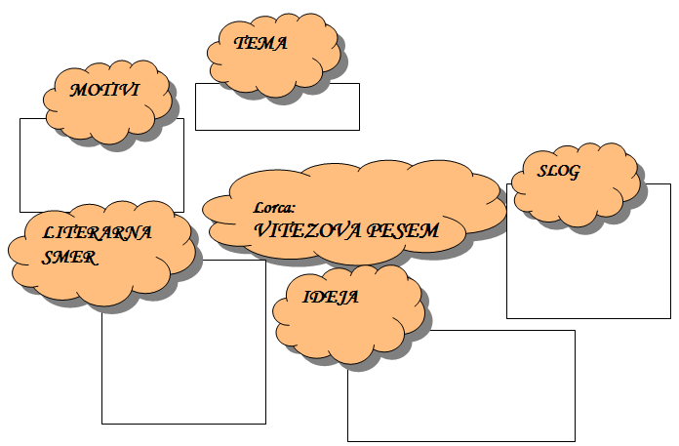

6. Analiziraj zgradbo pesmi in njen ritem. Kako so prvine povezane z razpoloženjem lirskega subjekta?
___________________________________________________________________________

______________________________________________________________________

___________________________________________________________________________

7. Napiši prepričevalni pogovor z vsaj 10 pogovornimi menjavami.
Zamisli si sebe v vlogi svetovalca nekomu, ki je obupan, ker misli, da cilja, ki si ga je zastavil, ne bo dosegel.

8. Primerjaj Kosovelovo Slutnjo in Lorcovo Vitezovo pesem.

Slutnja

Polja.
Podrtija ob cesti.
Tema.
Tišina bolesti.

V dalji
okno svetlo.
Kdo?
Senca na njem.

Nekdo gleda
za menoj,
z menoj
nepokoj
in slutnja smrti.

Viri:
– http://gradiva.txt.si/slovenscina/slovenscina-za-gimnazije-srednje-sole/3-letnik/svetovna-knjizevnost-na-zacetku-20-stoletja/frederico-garcia-lorca-viteska-pesem/2-49/ , 27. 10. 2018
– Pavlič, Smolej, Lah, Pezdirc Bartol, Lah, Rovtar, Perko: Berilo 3, Umetnost besede. Ljubljana: Mladinska knjiga, 2009.
– Ambrož, Degan - Kapus, Krakar - Vogel, Novak - Popov, Štrancar, Torkar - Papež, Zupan Sošič: Branja 3. Ljubljana: DZS, 2002.
– Janko Kos, Tomo Virk, Gregor Kocijan: Svet književnosti 3. Maribor: Obzorja, 2002.

